Приложение
[Приложение 1] Программа действий по достижению целей
Мои действия по достижению цели | Результат выполнения действия
1.Уточнить цель деятельности:  а) выделить в формулировке цели конечный продукт;  б) выделить термин, которым описываются свойства конечного продукта;  в) определить этот термин;  г) сформулировать уточнённую цель, заменив в формулировке задания термин его определением | Студент 1. а) Ситуация.  Студент 2. б) Фотоэффект.  Студент 3. в) Фотоэффект - это физическое явление вырывания электронов из вещества под действием света.  Студент 4. г) Распознать ситуации, в которых происходит вырывания электронов из вещества под действием света.
2. Составить систему действий по достижению уточнённой цели:  а) выделить признаки понятия;  б) установить вид связи между признаками (конъюнктивная или дизъюнктивная);  в) установить, обладает ли этими признаками заданная конкретная ситуация;  г) сформулировать вывод. | а)  Студент 5. Появляется ток.  Студент 6. Не всегда появляется ток.  Студент 7. Должен присутствовать источник света и вещество.  Студент 8. Тело может зарядиться.  Студент 9. Тело может потерять электрический заряд.  б) связь между признаками – дизъюнктивная.  в)установить  - указан ли в ситуации источник света (излучения), вещество;  - возник ли электрический ток (автоматическое включение прибора)  г)  - Если ситуация обладает этими признаками, говорю:«Да, есть фотоэффект».  - Если ситуация не обладает этими признаками – говорю: «Нет».  - Если не ясно, то говорю: «Не могу дать определённый ответ».

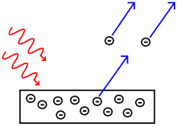  1 | 2  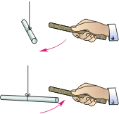 | 3  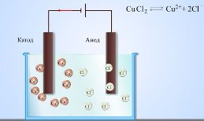
4  Распад нейтральных атомов или молекул газа на положительные ионы и электроны путем отрыва электронов от атомов при нагревании. |  | 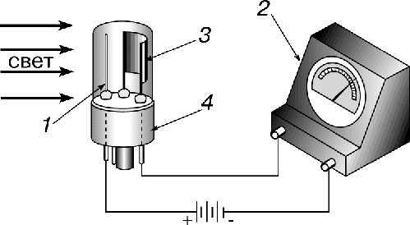  5
6  Разложение света в спектр при преломлении в призме — довольно распространенная тема в изобразительном искусстве | 7  Студент перепрыгнул через световой луч турникета в метро и поторопился к эскалатору. | 8  Устройство, которое превращает энергию световой волны в энергию электрического тока.
9  Свет от лампы концентрируется на звуковой дорожке кинопленки, в том месте, где нанесена оптическая запись. Чем больше света проходит через дорожку, тем громче звук в динамике. |  | 10  Оторванные от своих атомов или молекул электроны остаются внутри освещаемого вещества в качестве свободных.
11  В рентгеновской трубке электроны испарялись с поверхности нагретого металла в вакуум. |  | 12  Во время движения транспортера детали пересекают луч света, при этом срабатывает реле и замыкается электрическая цепь с электромагнитным счетчиком.
[Приложение 2] Задание: Распознать ситуации фотоэффекта.

